Nom et groupe :

PFR :appli fond de teint

DOCUMENT D’ETAPE 4.1
décisions marketing opérationnelles relatives au produit
La rédaction de ce document consiste à retranscrire de manière formalisée l’application à votre PFR de concepts relatifs au thème désigné par le titre.
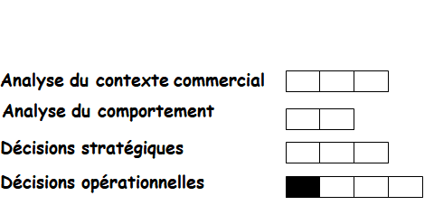

Consignes pour valider les compétences suivantes
Définir le niveau tangible du produit
Proposer une marque

Rappel du triangle de positionnement :

1 Décrivez et argumentez le niveau tangible du produit
2 Proposez et argumentez une marque
Avant de remettre ce document, vérifier que :
- Sa présentation est très soignée (pas d’éléments manuscrits sauf autorisation),
- Les fautes d’orthographe et de syntaxe sont inexistantes
- Lorsque c’est nécessaire, les sources des arguments sont titrées et datées.
- La arque est en cohérence avec le positionnement
En l’absence d’un de ces éléments le document ne sera pas lu.

PFR : Autonomie
- Application donc ne nécessite pas l’aide d’une personne
- Plusieurs moyens disponibles pour trouver sa teinte
- Adaptée à toutes (celles qui ont déjà eu des fonds de teint à leur teinte comme celles qui n’en ont jamais eu)
- Utilisable n’importe où, à n’importe quel moment car application donc sur le téléphone de la consommatrice qui l’a toujours à portée de main

AS : AUTONOMIE
Trouver sa teinte de fond
de teint sans l’aide d’un tiers
Site Findation :
- Permet de trouver sa teinte en fonction
- d’une teinte de fond de teint que l’on a déjà eu
- donc n’est pas utilisable par les femmes
- n’ayant jamais eu de fond de teint à leur teinte

Description du niveau tangible du produit :
Mon PFR est une application disposant de deux moyens pour trouver sa teinte de fond de teint. Le 1er : un logiciel permettant de trouver la teinte du fond de teint que l’on veut en fonction d’un fond de teint que l’on a déjà eu et dont la teinte a été bonne.

Argumentation :
Mon application a de nombreux aspects techniques qui vont aider les femmes à trouver leur teinte de façon différentes. Ces deux solutions proposées sur mon application pour trouver sa teinte, sont bénéfiques aux consommatrices. Tout cela permet d’être autonome dans sa recherche de fond de teint. De plus, c’est pratique car mon service est une application donc elle peut s’utiliser à n’importe quel moment et surtout elle est utilisable par toutes les femmes.

Proposition d’une marque : « MAGIC FOUNDATION »
Foundation : en référence aux fonds de teint, objet principal de mon service
Magic : pour montrer que mon application est « magique » car elle permet de trouver sa teinte exacte de fond de teint

Argumentation :
Tout d’abord j’ai décidé de choisir un nom anglais car l’anglais est LA langue internationale donc tout le monde pourra comprendre que Magic foundation veut dire fond de teint magique. De plus, dans le futur j’envisage d’exporter mon application à l’étranger, il faut donc que le nom soit bien compris quel que soit le pays où je décide de l’exporter. Concernant la couleur j’ai décidé de prendre une couleur nude c’est-à-dire assez neutre pour rester dans la clarté et le simplisme.
Concernant la signification du nom, j’ai voulu créer un jeu de mots avec « Magic » et « Foundation » en faisant référence au fait que mon application est comme un magicien qui permet aux clientes de trouver leur teinte exacte de fond de teint.
En résumé mon nom de marque, permet selon moi, de bien identifier le service proposer.

Proposition d’une marque :

Argumentation :

